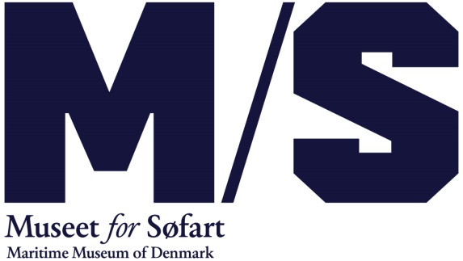

Gratis guidad tur och utställning för barn på M/S Muséet för Sjöfart
Under helgen den 23-25 februari finns möjlighet att följa med på en gratis guidad tur för familjer på svenska - nämligen med Kapten Storm och hans papegoja Diego.
Under turen på M/S Muséet för Sjöfart i Helsingör får man prova på de klassiska sjömansuppgifterna, bland annat att lära sig navigera och att knyta en knop på sjömansvis. Det bjuds på skeppsskorpor för att dämpa den värsta hungern, och i slutet av turen får alla matroser en stämpel i sjömansboken som bevis på att man klarat resan.
Jag är en papegoja
Inför sportlovet öppnar 'Jag är en papegoja...' - en fotoutställning för barn. Både historiska fotografier från museets arkiv och nyare fotografier med sjömän och deras mer eller mindre exotiska djur kan ses från den 9 februari.
Från den 9 februari till den 18 februari kan man även besöka museets djurworkshop, som har utarbetats i samarbete med Öresundsakvariet. Här kan man komma helt nära skeppens levande djur - både de som är uppe på skeppet och de oinbjudna gästerna i ballasten. Man kan bl.a. se närmare och bli klokare på svartmunnad smörbult, krabbor, larver och mjölbaggar.
Man kan även delta i den stora råttjakten i utställningarna. Svarsformulär och kikare till råttjakten kan lånas i butiken.
De guidade turerna ges den 23-25 februari. Alla dagar börjar turen kl. 12 och kl. 13.30 med start i museets butik. Anmälan sker i museets butik. Först-till-kvarn -principen gäller.

För kulturkortsinnehavare gäller 50% rabatt på entrén till museet. Barn under 18 år har alltid gratis entré på Muséet för Sjöfart. Äger man inget kulturkort, men reser med Scandlines över sundet ges 20% rabatt på entrén.

